苏州通业务运营支撑系统2.0
用户操作手册

企服卡管理子系统



南京联创科技股份有限公司

目 录
1.1企服卡管理 3
1.1.1企服卡批量开卡 3
1.1.1.1主要功能 3
1.1.1.2窗口说明 3
1.1.1.3操作步骤 4
1.1.2企服卡开卡审批 4
1.1.2.1主要功能 4
1.1.2.2窗口说明 4
1.1.2.3操作步骤 5
1.1.3企服卡开卡财务审核 5
1.1.3.1主要功能 5
1.1.3.2窗口说明 6
1.1.3.3操作步骤 6
1.1.4企服卡批量充值 7
1.1.4.1主要功能 7
1.1.4.2窗口说明 7
1.1.4.3操作步骤 7
1.1.5企服卡充值审批 8
1.1.5.1主要功能 8
1.1.5.2窗口说明 8
1.1.5.3操作步骤 9
1.1.6企服卡充值财务审核 9
1.1.6.1主要功能 9
1.1.6.2窗口说明 10
1.1.6.3操作步骤 10
1.1.7企服卡资料更新 11
1.1.7.1主要功能 11
1.1.7.2窗口说明 11
1.1.7.3操作步骤 11
1.1.8企服卡换卡 12
1.1.8.1主要功能 12
1.1.8.2窗口说明 12
1.1.8.3操作步骤 13
1.1.9企服卡帐户锁定/解锁 13
1.1.9.1主要功能 13
1.1.9.2窗口说明 13
1.1.9.3操作步骤 14
1.1.10企服卡修改用户密码 14
1.1.10.1主要功能 14
1.1.10.2窗口说明 14
1.1.10.3操作步骤 15
1.1.11企服卡前台充值 15
1.1.11.1主要功能 15
1.1.11.2窗口说明 15
1.1.11.3操作步骤 16
1.1.12企服卡密码重置 16
1.1.12.1主要功能 16
1.1.12.2窗口说明 16
1.1.12.3操作步骤 17
1.1.13企服卡卡押金转卡费 17
1.1.13.1主要功能 17
1.1.13.2窗口说明 17
1.1.13.3操作步骤 18
1.1.14企服卡查询 18
1.1.14.1主要功能 18
1.1.14.2窗口说明 18
1.1.14.3操作步骤 19

1.1企服卡管理

1.1.1企服卡批量开卡

1.1.1.1主要功能
主要完成对已售卡批量开通企服卡帐户的功能，即在做完普通卡售卡后再进行此项批量开卡。

1.1.1.2窗口说明
点击导航菜单下的“企服卡”，再点击“批量开卡”选项，打开的功能界面如图1-1-1-1所示：
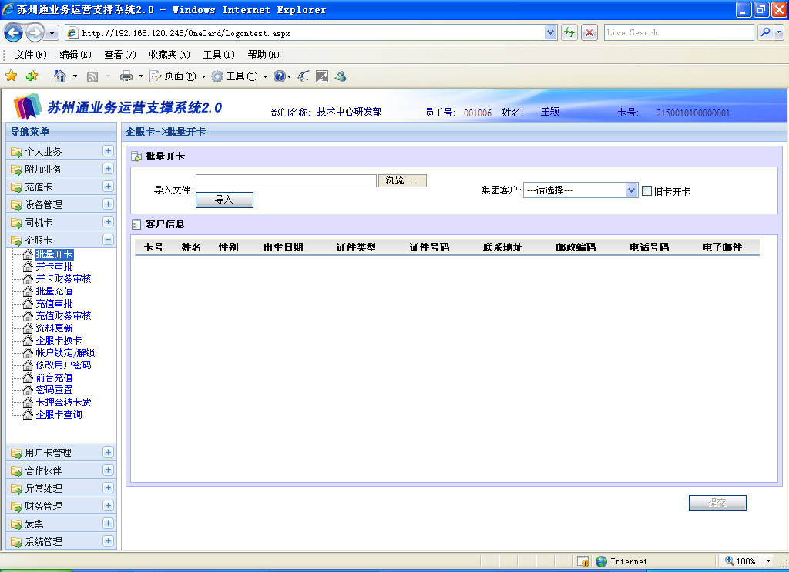

图1-1-1-1

此界面分为三个区域：条件区、信息区、操作区。
- 条件区：用于选择集团客户和导入卡号文件。
- 信息区：显示卡号、姓名、性别、出生日期、证件类型、证件号码、联系地址、邮政编码、电话号码、电子邮件等客户信息。
- 操作区：界面右下方的提交按钮，用于企服卡批量开卡的确认操作。

1.1.1.3操作步骤
- 在下拉框中选择当前批次卡片所属集团客户，如在旧卡开卡框中打√，则在审批操作时不计算各种金额。再选择要导入的包含卡号的文件，文件格式见以下的“导入文件说明”：

导入文件的一行记录为一条独立的单位信息,各字段说明如下：
0 | 字段名称 | 类型 | 最大长度 | 字段说明 | 是否必填
1 | 卡号 | 数 | 16 | 卡片号码 | 是
2 | 姓名 | 汉字 | 50 | 姓名 | 是
3 | 性别 | 汉字 | 2 | 性别 | 否
4 | 生日 | 数字 | 8 | 生日，格式YYYYMMDD | 否
5 | 证件类型 | 数字 | 8 | 例如：身份证、学生证等类型 | 否
6 | 证件号码 | 英数 | 20 | 证件号码 | 是
7 | 联系地址 | 英数汉 | 50 | 联系地址 | 否
8 | 邮政编码 | 数字 | 6 | 邮政编码 | 否
9 | 电话号码 | 数 | 40 | 电话号码 | 否
10 | 电子邮件 | 英数 | 30 | 电子邮件 | 否

示例如下：
2150010100638736,舒刚情,,,,420102700307243
2150010100638735,吕剑,,,,320311198210297313
2150010100638734,朱建良,,,,320525741108753
2150010100638733,王权,,,,511002197810241515
2150010100638732,关志达,,,,32050319790305103X

- 文件导入后，浏览区显示卡的各项信息。
- 核对卡信息无误后，点击提交按扭，完成企服卡的批量开卡操作。

1.1.2企服卡开卡审批

1.1.2.1主要功能
主要完成大客户经理对企服卡批量开卡进行确认审批的功能。

1.1.2.2窗口说明
点击导航菜单下的“企服卡”，再点击“开卡审批”选项，。打开的功能界面如图1-1-2-1所示：
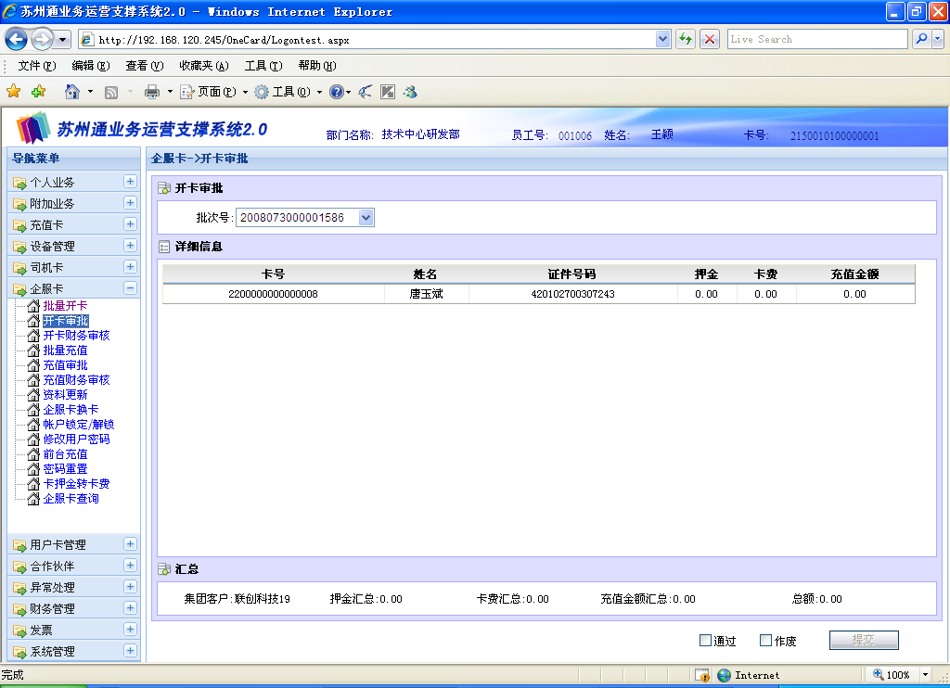

图1-1-2-1

此界面分为四个区域：批次区、信息区、汇总区、操作区。
- 批次区：选择可用的批次号。
- 信息区：显示卡片详细信息，包括卡号、姓名、证件号码、押金、卡费、充值金额等信息。
- 汇总区：显示集团客户、押金汇总、卡费汇总、充值金额汇总、总额等汇总信息。
- 操作区：界面右下方的通过和作废选项框，以及提交按钮，用于企服卡批量开卡的审批确认操作。

1.1.2.3操作步骤
- 选择当前集团客户编码的批次号，显示卡片详细信息。
- 核对卡片详细信息和集团汇总信息。
- 在通过或作废框中打√，选择通过或者作废当前批次号的集团企服卡批量售卡，按提交按扭，提交批准或者作废操作。

1.1.3企服卡开卡财务审核

1.1.3.1主要功能
主要完成对企服卡批量开卡进行财务审核的功能。

1.1.3.2窗口说明
点击导航菜单下的“企服卡”，再点击“开卡财务审核”选项，打开的功能界面如图1-1-3-1所示：
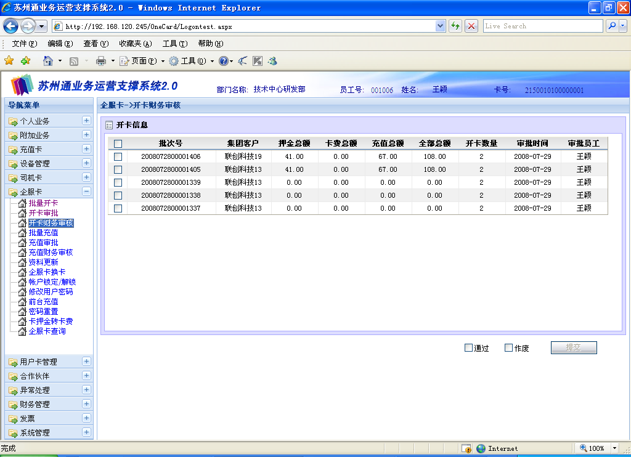

图1-1-3-1

此界面分为两个区域：信息区、操作区。
- 信息区：显示企服卡开卡详细信息，包括批次号、集团客户名称、押金总额、卡费总额、充值总额、全部总额、开卡数量、审批时间、审批员工等信息。
- 操作区：界面右下方的通过和作废选项框，以及提交按钮，用于企服卡批量开卡的财务审核确认操作。

1.1.3.3操作步骤
- 核对企服卡批量开卡的集团汇总信息。
- 选择相应的集团客户开卡信息，在左边的选择框中打√。
- 在通过或作废框中打√，选择通过或者作废当前集团企服卡批量开卡，按提交按扭，提交财务审核通过或者不通过操作。

1.1.4企服卡批量充值

1.1.4.1主要功能
主要完成企服卡根据文件进行批量充值的功能。

1.1.4.2窗口说明
点击导航菜单下的“企服卡”，再点击“批量充值”选项，打开的功能界面如图1-1-4-1所示：
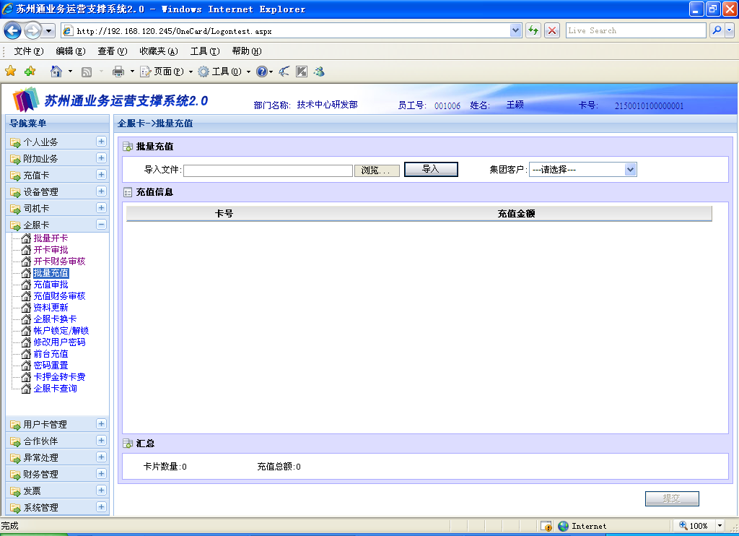

图1-1-4-1

此界面分为四个区域：条件区、浏览区、汇总区、操作区。
- 条件区：用于选择批量充值的集团客户和导入包含卡号的文件。
- 浏览区：显示当前各卡号和对应的充值金额等信息。
- 汇总区：显示卡片数量和充值金额的总数。
- 操作区：界面右下方的提交按钮，用于对文件中包含的卡号和对应的充值金额进行充值处理。

1.1.4.3操作步骤
- 在集团客户下拉框中选择批量充值的集团客户名称，再浏览导入包含卡号的文件，文件格式见以下的“导入文件说明”：

导入文件的一行记录为一条独立的单位信息,各字段说明如下：

字段名称 | 类型 | 最大长度 | 字段说明 | 是否必填
卡号 | 数 | 16 | 卡片号码 | 是
充值金额 | 数 | 10 | 充值金额 | 是

示例如下：
2150010100638736,160
2150010100638735,59
2150010100638734,150
2150010100638733,46
2150010100638732,160
- 文件导入后，浏览区显示当前各卡号和对应的充值金额等信息。
- 核对汇总区卡片数量和充值金额的总数无误后，点击提交按扭，完成企服卡的批量充值操作。

1.1.5企服卡充值审批

1.1.5.1主要功能
主要完成大客户经理对企服卡批量充值进行确认审批的功能。。

1.1.5.2窗口说明
点击导航菜单下的“企服卡”，再点击“充值审批”选项，打开的功能界面如图1-1-5-1所示：
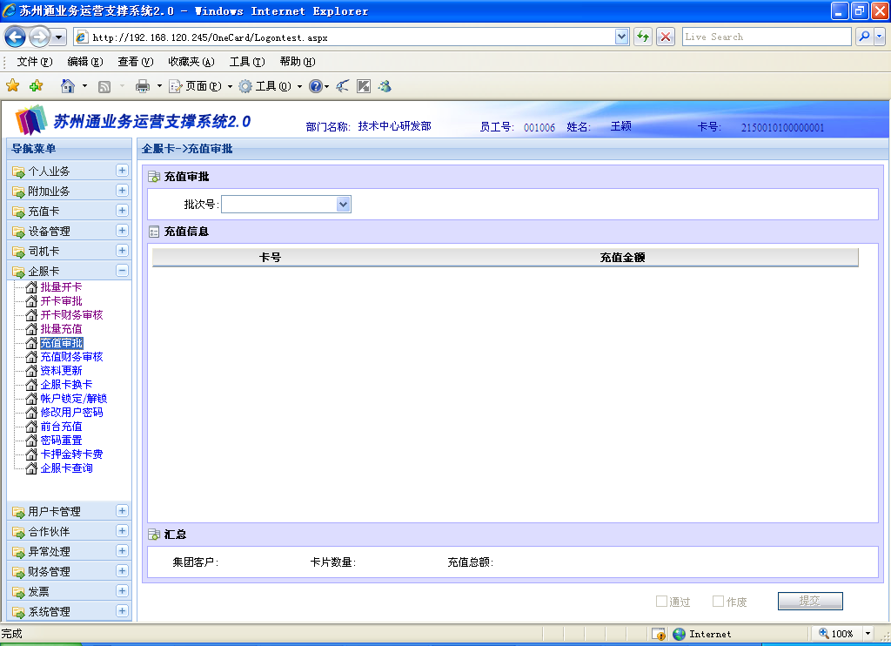

图1-1-5-1

此界面分为四个区域：批次区、信息区、汇总区、操作区。
- 批次区：当前客户集团编码选择时可用的批次号。
- 信息区：显示充值详细信息，包括当前卡号和对应的充值金额等信息。
- 汇总区：显示集团客户、卡片数量、充值总额等汇总信息。
- 操作区：界面右下方的通过和作废选项框，以及提交按钮，用于企服卡批量充值的审批确认操作。

1.1.5.3操作步骤
- 选择当前集团客户编码的批次号，显示卡片充值信息。
- 核对卡片充值信息和集团汇总充值信息。
- 在通过或作废框中打√，选择通过或者作废当前批次号的集团企服卡批量充值，按提交按扭，提交通过或者作废操作。

1.1.6企服卡充值财务审核

1.1.6.1主要功能
主要完成对企服卡批量充值进行财务审核的功能。

1.1.6.2窗口说明
点击导航菜单下的“企服卡”，再点击“充值财务审核”选项，打开的功能界面如图1-1-6-1所示：
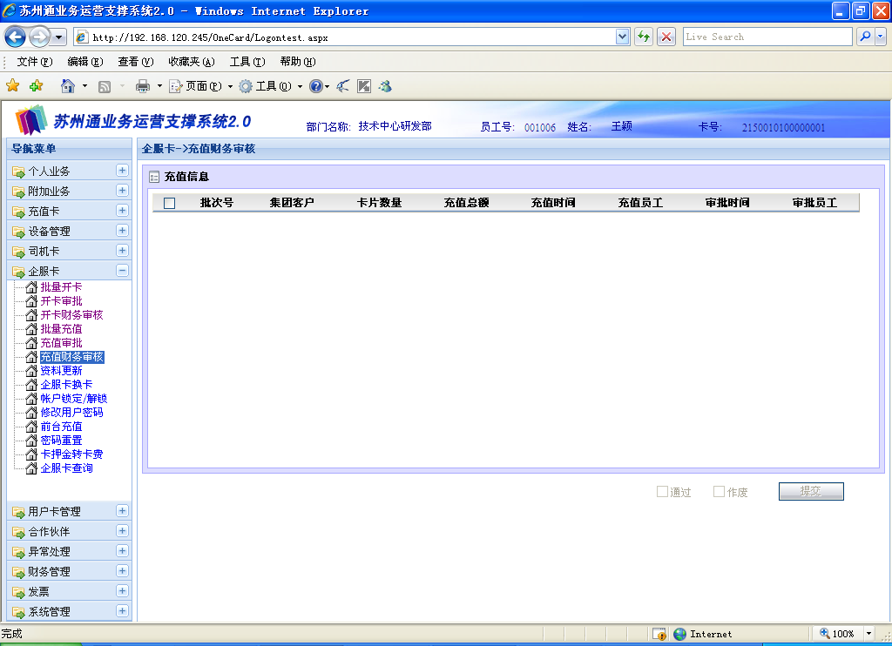

图1-1-6-1

此界面分为两个区域：信息区、操作区。
- 信息区：显示企服卡充值详细信息，包括批量充值的批次号、集团客户名称、卡片数量、充值总额、充值时间、充值员工、审批时间、审批员工等信息。
- 操作区：界面右下方的通过和作废选项框，以及提交按钮，用于企服卡批量充值的财务审核确认操作。

1.1.6.3操作步骤
- 核对企服卡批量充值的集团汇总信息。
- 选择相应的集团客户充值信息，在左边的选择框中打√。
- 在通过或作废框中打√，选择对可充金额充值的审核通过或对可充金额的充值作废，按提交按扭，提交财务审核通过或者不通过操作。

1.1.7企服卡资料更新

1.1.7.1主要功能
主要完成将企服卡资料批量录入到数据库的功能。

1.1.7.2窗口说明
点击导航菜单下的“企服卡”，再点击“资料更新”选项，打开的功能界面如图1-1-7-1所示：
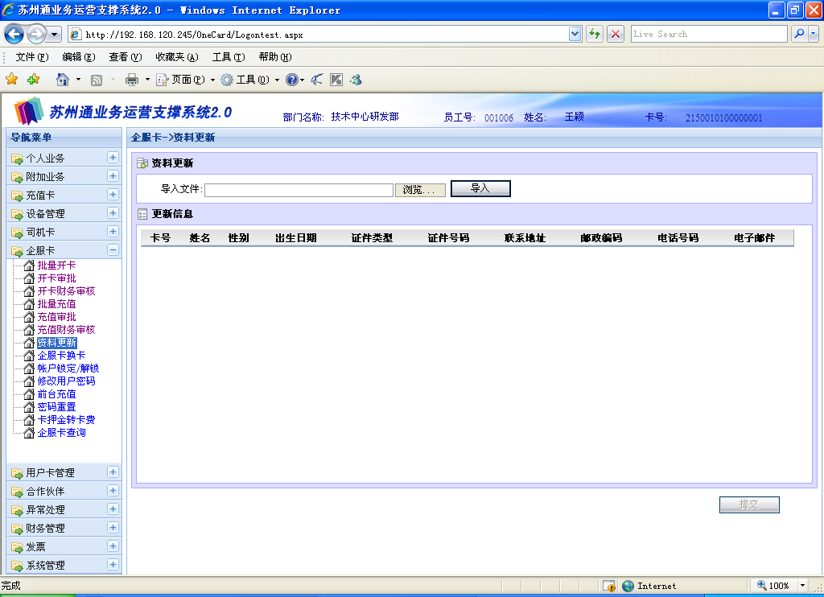

图1-1-7-1

此界面分为三个区域：条件区、浏览区、操作区。
- 条件区：用于导入卡号文件。
- 浏览区：显示卡号、姓名、性别、出生日期、证件类型、证件号码、联系地址、邮政编码、电话号码、电子邮件等客户信息。
- 界面右下方的提交按钮，用于企服卡资料批量录入的确认操作。

1.1.7.3操作步骤
- 在批量开卡下浏览导入包含客户资料的文件，文件格式与“批量开卡”文件格式一致，参见“批量开卡”部分。
- 文件导入后，浏览区显示卡的各项信息。
- 核对卡信息无误后，点击提交按扭，完成企服卡的资料修改操作。

1.1.8企服卡换卡

1.1.8.1主要功能
主要完成更换卡号，将原有卡号的可充金额转到新卡的功能。

1.1.8.2窗口说明
点击导航菜单下的“企服卡”，再点击“换卡”选项，打开的功能界面如图1-1-8-1所示：
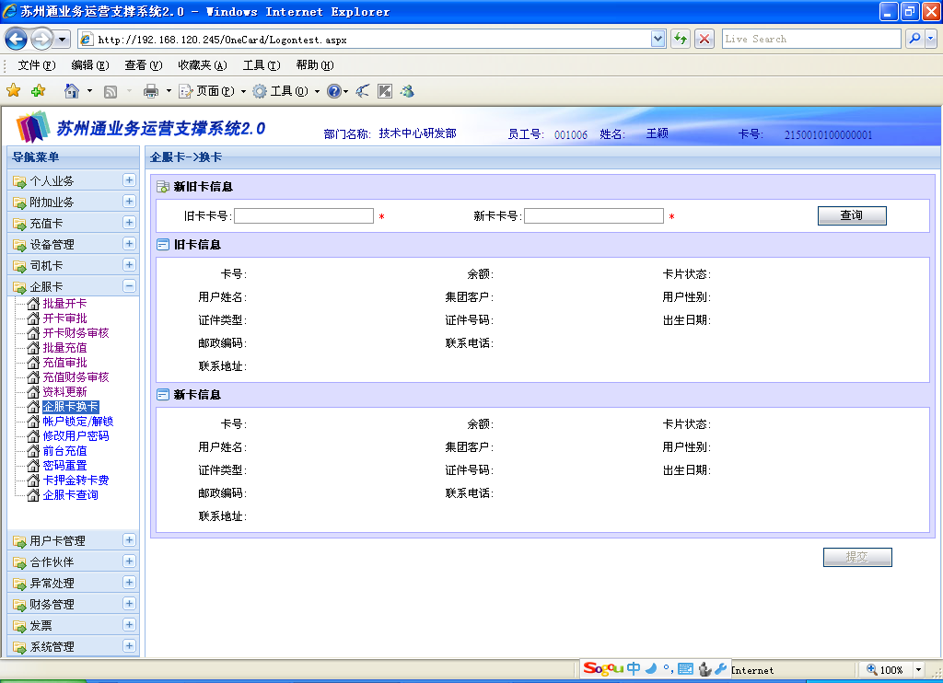

图1-1-8-1

此界面分为三个区域：查询区、旧卡信息区、新卡信息区、操作区。
- 查询区：用于输入旧卡和新卡卡号，查询出旧卡信息。
- 旧卡信息区：显示企服卡旧卡信息，包括旧卡卡号、企服卡帐户余额、卡片当前状态、用户姓名、单位编号、用户性别、证件类型、证件号码、出生日期、邮政编码、联系电话、联系地址等信息。
- 新卡信息区：显示企服卡新卡信息，并检查新卡是否已经预先做普通售卡。
- 操作区：界面右下方的提交按扭，终止旧卡和集团客户之间的关联，建立新卡的集团客户企服卡帐户，完成企服卡的换卡操作。

1.1.8.3操作步骤
- 查询：输入旧卡卡号和新卡卡号，按查询按扭显示旧卡和新卡信息。
- 浏览核对企服卡旧卡信息。
- 浏览核对企服卡新卡信息。
- 核对企服卡新旧卡信息无误后，点击提交按扭，完成企服卡的换卡操作。

1.1.9企服卡帐户锁定/解锁

1.1.9.1主要功能
主要完成对企服卡可充值帐户进行暂时锁定和解锁的功能。

1.1.9.2窗口说明
点击导航菜单下的“企服卡”，再点击“帐户锁定/解锁”选项，打开的功能界面如图1-1-9-1所示：
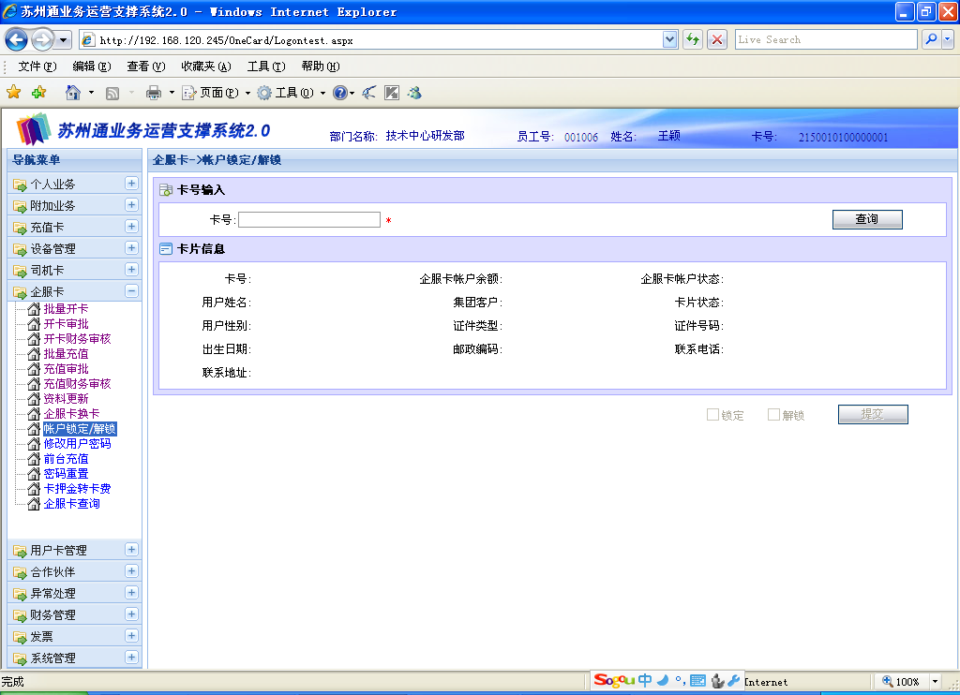

图1-1-9-1

此界面分为三个区域：查询区，信息区、操作区
- 查询区：用于输入卡号查询卡的基本资料。
- 信息区：显示卡片基本信息，包括卡号、企服卡帐户余额、企服卡帐户状态（无效、有效或锁定）、用户姓名、集团客户、卡片状态、用户性别、证件类型、证件号码、出生日期、邮政编码、联系电话、联系地址等信息。
- 操作区：界面右下方的锁定和解锁选项框，以及提交按钮，用于企服卡帐户锁定和解锁的确认操作。

1.1.9.3操作步骤
- 查询：输入卡号，按查询按扭，查询企服卡的基本信息。
- 浏览核对企服卡的基本信息。
- 在锁定或解锁框中打√，选择锁定或解锁输入卡号的可充值帐户，按提交按扭，提交锁定或者解锁操作。

1.1.10企服卡修改用户密码

1.1.10.1主要功能
主要完成修改企服卡当前用户密码的功能。

1.1.10.2窗口说明
点击导航菜单下的“企服卡”，再点击“修改用户密码”选项，打开的功能界面如图1-1-10-1所示：
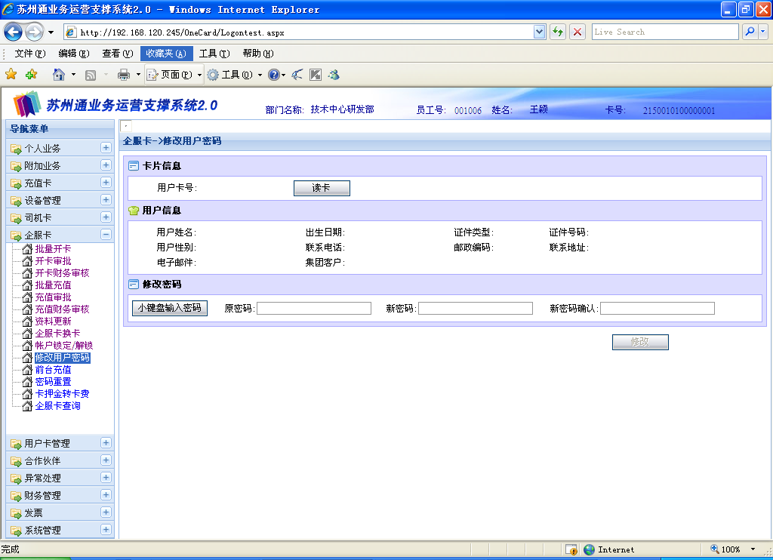

图1-1-10-1

此界面分为三个区域：信息区，密码区、操作区
- 信息区：读卡显示卡号和用户信息：用户姓名、出生日期、证件类型、证件号码、用户性别、联系电话、邮政编码、联系地址、电子邮件、集团客户等。
- 密码区：用于输入原密码和新密码。
- 操作区：界面下的修改密码按钮，用于进行相应的操作。

1.1.10.3操作步骤
- 读卡：读出当前企服卡IC卡号，显示卡片和用户信息。
- 输入原密码，再输入用户要修改的新密码，再次输入新密码，必须和新密码一致（用*隐藏密码）。
- 按修改按扭确认修改密码。

1.1.11企服卡前台充值

1.1.11.1主要功能
主要完成企服卡在前台将可充帐户中金额存到卡中的功能。

1.1.11.2窗口说明
点击导航菜单下的“企服卡”，再点击“前台充值”选项，打开的功能界面如图1-1-11-1所示：
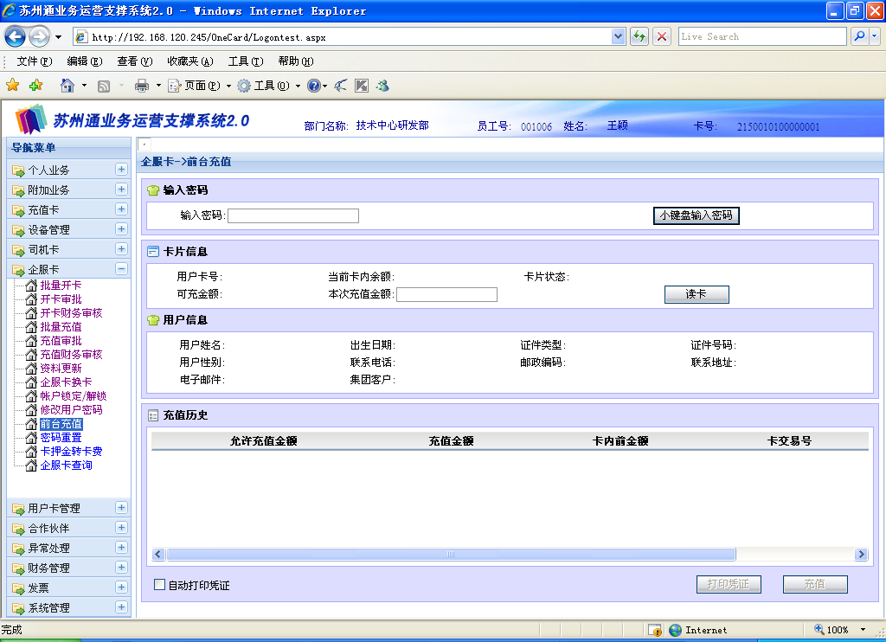

图1-1-11-1

此界面分为三个区域：条件区、信息区，操作区
- 条件区：用于读卡和输入企服卡的密码。
- 信息区：显示卡片信息：用户卡号、当前卡内余额、卡片状态、企服卡帐户中可充金额、本次充值金额；显示用户信息：用户姓名、出生日期、证件类型、证件号码、用户性别、联系电话、邮政编码、联系地址、电子邮件、集团客户等；显示充值历史：允许充值金额、充值金额、卡内前金额、卡交易号、充值员工等。
- 操作区：界面下的打印凭证和充值按钮，用于进行相应的操作。

1.1.11.3操作步骤
- 输入密码：输入企服卡密码。当密码为初始密码时，在密码后边显示信息提示该卡未修改过初始密码，请协助用户修改密码。
- 读卡：读出当前企服卡IC卡号，显示卡片信息、用户信息和充值历史。
- 输入本次充值金额，激活信息栏下的自动打印凭证复选框，单击充值按扭，完成企服卡前台充值操作，自动打印充值凭证。或单击充值按钮后再单击打印凭证按钮，完成充值和打印凭证操作。

1.1.12企服卡密码重置

1.1.12.1主要功能
主要完成重置企服卡当前用户密码的功能。

1.1.12.2窗口说明
点击导航菜单下的“企服卡”，再点击“密码重置”选项，打开的功能界面如图1-1-12-1所示：
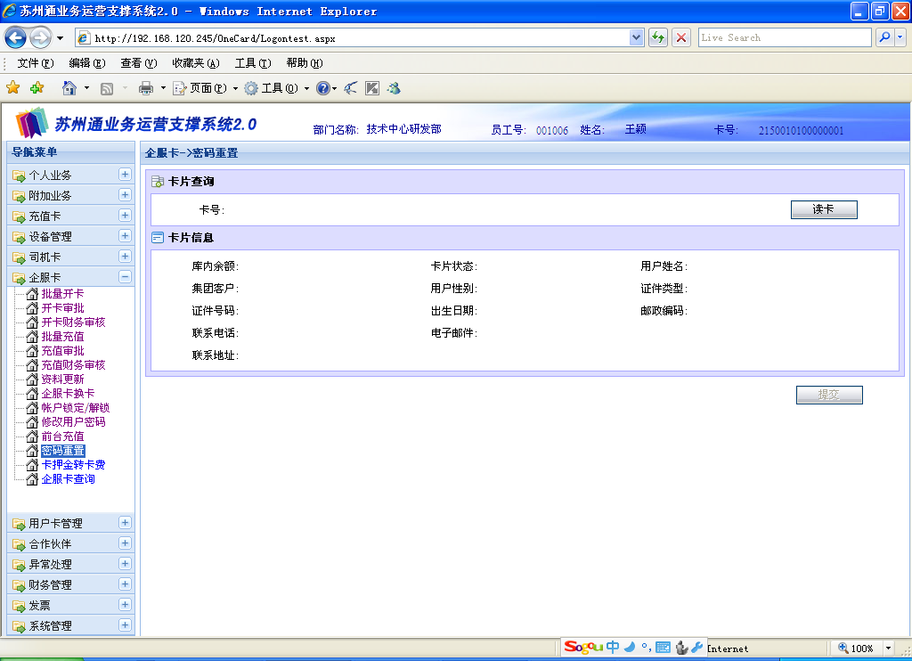

图1-1-12-1

此界面分为三个区域：读卡区，信息区、操作区
- 读卡区：读取企服卡卡号，显示卡内信息。
- 信息区：显示卡号和用户信息：库内余额、卡片状态、用户姓名、集团客户、用户性别、证件类型、证件号码、出生日期、邮政编码、联系电话、电子邮件、联系地址等。
- 操作区：界面下的提交按钮，用于进行密码重置的操作。

1.1.12.3操作步骤
- 读卡：读出当前企服卡IC卡号，显示卡片和用户信息。
- 核对信息无误后，按提交按扭确认进行密码重置。

1.1.13企服卡卡押金转卡费

1.1.13.1主要功能
主要完成将企服卡押金转成卡费的功能。

1.1.13.2窗口说明
点击导航菜单下的“企服卡”，再点击“卡押金转卡费”选项，打开的功能界面如图1-1-13-1所示：
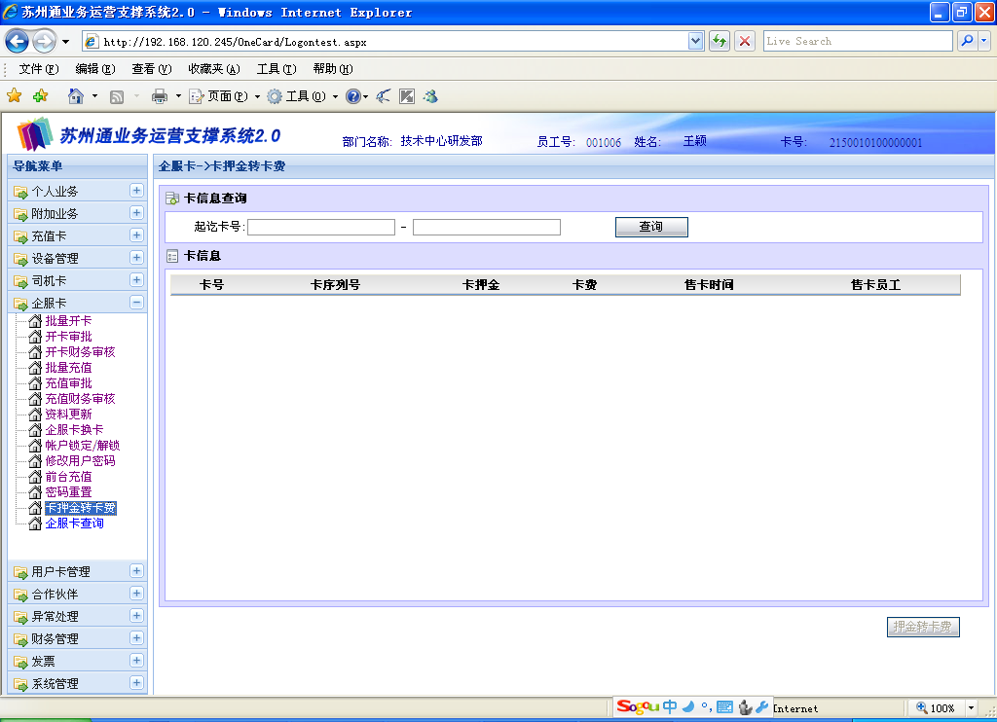

图1-1-13-1

此界面分为三个区域：查询区，信息区、操作区
- 查询区：用于输入起讫卡号查询卡的信息。
- 信息区：显示卡片信息，包括卡号、卡序列号、卡押金、卡费、售卡时间、售卡员工等信息。
- 操作区：界面右下方的押金转卡费按钮，用于企服卡押金转卡费的确认操作。

1.1.13.3操作步骤
- 查询：输入起始卡号和终止卡号，按查询按扭，查询企服卡的基本信息。
- 浏览核对企服卡的基本信息。
- 单击押金转卡费按扭，完成将企服卡押金转成卡费的操作。

1.1.14企服卡查询

1.1.14.1主要功能
主要完成对企服卡卡进行查询的功能。

1.1.14.2窗口说明
点击导航菜单下的“企服卡”，再点击“企服卡查询”选项，打开的功能界面如图1-1-14-1所示：
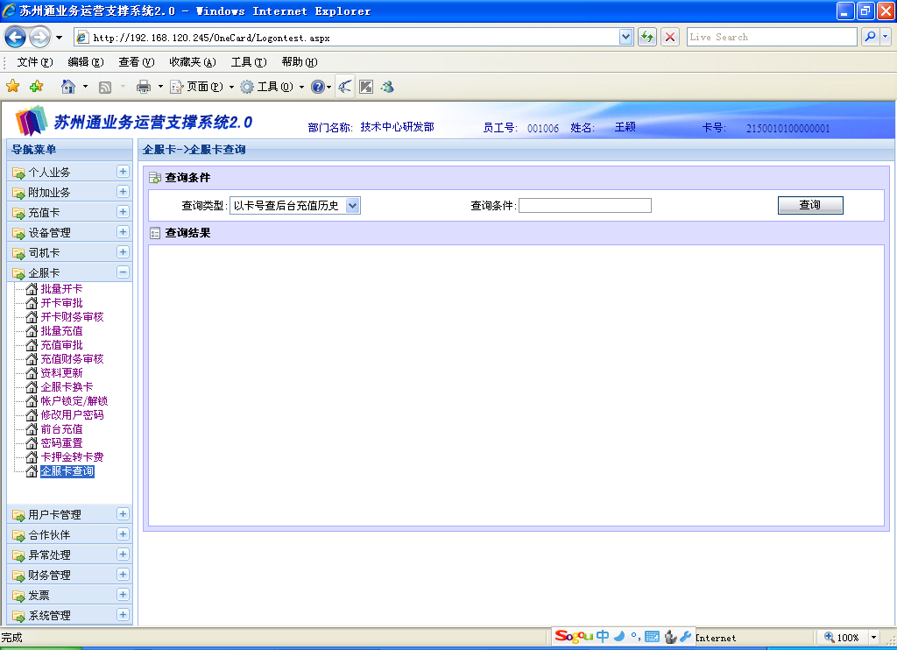

图1-1-14-1
此界面分为两个区域：查询区、信息区。
- 查询区：用于选择查询类型和查询条件进行查询，查询符合条件的企服卡记录。
- 信息区：显示符合查询条件的企服卡信息。

1.1.14.3操作步骤
- 选择查询类型：默认值为“以卡号查后台充值历史”，或在下拉框选择其他查询类型；查询条件为空或输入相应条件，按查询按扭；
- 信息区界面显示符合条件的企服卡查询结果。

